Муниципальное бюджетное дошкольное образовательное учреждение
детский сад №210

на тему: «Игротерапия, как средство социально-коммуникативного развития в коррекционно-развивающей работе педагога-психолога с детьми с особыми возможностями здоровья»
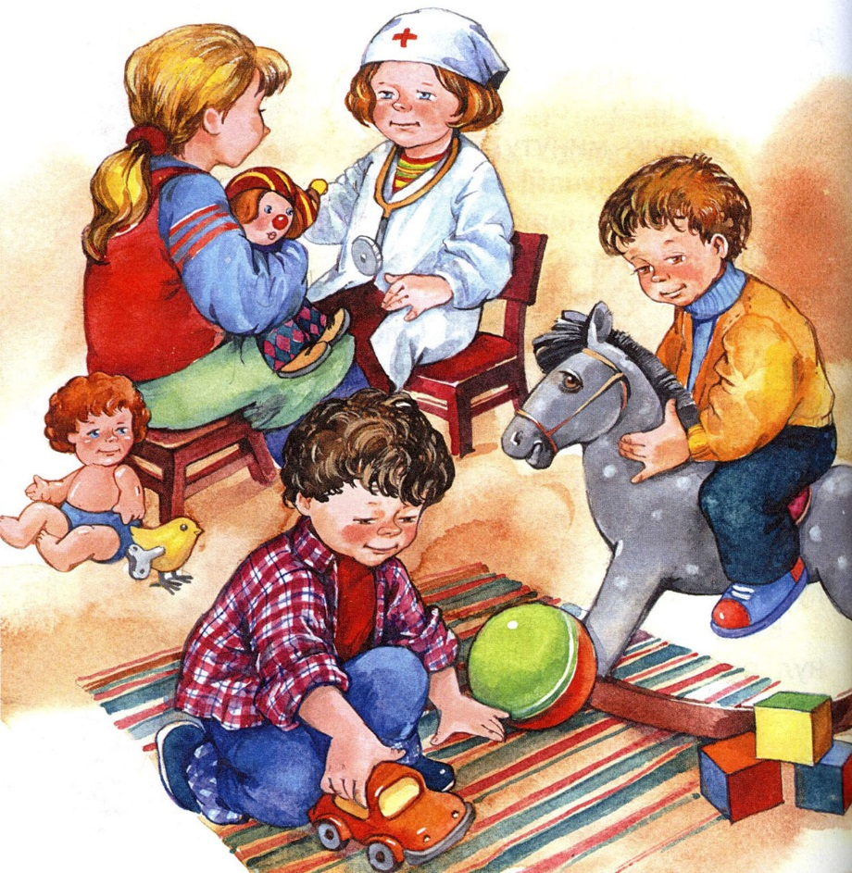
подготовил:
педагог-психолог
М.Н. Трошина

Ульяновск
2023 год

Введение
Игротерапия, как способ был озвучен и воплощен в 1992 году на спецкурсе по психологии в частном Университете для будущих преподавателей-искусствоведов. А в 1997 году с методом игротерапии были ознакомлены в теоретическом и практическом плане врачи на курсах повышения квалификации на кафедре гомеопатии при Академии последипломного обучения медиков Минздрава РФ. Профессиональное обсуждение метода было организовано в рамках секции Психодрамы Елены Лопухиной (Института Психодрамы и ролевого тренинга) по линии Профессиональной Психотерапевтиской Лиги (ППЛ) в середине 90-х годов. Игровая терапия – метод психотерапевтического влияния на детей и взрослых с использованием игры. В основе разных методик, описываемых этим термином, заключается одно – принятие того, что игра оказывает сильное воздействие на изменение личности. Игротерапия – способ коррекции эмоциональных и поведенческих нарушений, развития навыков коммуникации у детей, в основу которого положена игра. Игротерапия показывает уникальный опыт для социального формирования ребенка, открывая ему возможность войти в значимую личностную связь со взрослым. Игра предстает как деятельность, в которой ребенок способен свободно выражать себя, освободиться от напряжений и фрустраций повседневной жизни.
Актуальность. Выготский Лев Семенович говорил: «Позволь ребенку играть. Игра - это форма воспитания». Ученый считал, что именно в игре закладываются основные принципы развития ребенка, это готовит его к взрослой жизни. Он пишет: «Игра как основная форма естественного воспитания животного и человеческого ребенка может быть постигнута и объяснена не из ее связи с прошлым, а из ее направленности на будущее. Игра - это своеобразное отношение к действительности, которое характеризуется созданием мнимых ситуаций или переносом свойств одних предметов на другие». Сегодняшние дошкольники заметно отличаются от своих сверстников предыдущих лет: все больше встречается детей с отклонениями в поведении: одним совершенно незнакомо состояние покоя, сосредоточенности, другие, напротив, могут часами играть в одиночестве, говорить тихо, избегать контактов со сверстниками и взрослыми. В таких случаях поведение характеризуется как отклоняющееся, неконструктивное. Значение взаимоотношений с окружающими огромно, и их нарушение является тонким показателем отклонений психического развития. Ребенок, который мало общается со сверстниками и не принимается ими из-за неумения организовать общение, быть интересным окружающим, чувствует себя уязвленным, отвергнутым, что может привести к резкому понижению самооценки, возрастанию робости в контактах и замкнутости. Чтобы этот фактор не стал тормозом на пути развития личности, необходимо помочь ребенку в решении его коммуникативных проблем, но сначала надо понять их причины.
Проблема: Игра – ведущий вид деятельности для детей дошкольного возраста. З. Фрейд обнаружил что, игра является важным фактором становления эмоционального контакта с ребенком и служит тем средством, которое делает самовыражение ребенка свободным.
Игротерапия выполняет следующие функции:
- обучающую - обогащение информацией об окружающем мире;
- развивающую - психотренинг и психокоррекция проявлений личности в игровых моделях жизненных ситуаций; развитие психических процессов и функций (памяти, внимания, восприятия и т. д., двигательной сферы;
- коммуникативную - установление эмоционального контакта, объединение детей в коллектив;
- релаксационную - снятие эмоционального напряжения, вызванного нагрузкой на нервную систему.
Посредством игры мы решаем следующие коррекционно-развивающие задачи:
- Формирование коммуникативной мотивации;
- Формирование умения привлекать внимание и задавать вопросы (вербальных (НЕ) средств, интенциональной речи); формирование умений выражать просьбы/требования; формирование диалоговых навыков;
- Формирование умения «выступать» в различных коммуникативных ролях: «говорящего» и «слушающего»;
- Научить уметь чувствовать и понимать другого;
- Формирование умений выражать эмоции, чувства, сообщать о них;
- Формирование социального поведения;
- Развитие двигательной сферы;
- Развивать умение снимать эмоциональную и телесную напряженность;
- Избавление от страхов и отрицательных эмоций.

При реализации работы важно учитывать последовательность проведение игровых технологий. Для продуктивной работы необходимо пробудить в детях эмоциональную активность, доверие к себе, к взрослым, интерес к сверстникам, при этом постепенно происходит формирование позитивных представлений о себе, сознание ребёнком своей значимости, повышение уверенности в себе, познание своей индивидуальности, особенно детей с ОВЗ. Игротерапия чрезвычайно, важна для психического развития ребенка. Она способствует сохранению психического здоровья, готовит к взрослой жизни. Игровая деятельность помогает малышу приобретать навыки в разных видах деятельности, усваивать социальные нормы поведения, улучшать физическое и эмоциональное состояние, избавиться от психических травм, позволяя пережить болезненные для психики обстоятельства в упрощенной форме. Игротерапия – это метод коррекции эмоциональных и поведенческих расстройств, в основу которого положен свойственный ребёнку способ взаимодействия с окружающими миром.
Можно сделать вывод, что, игротерапия позволяет успешно мотивировать на совместную коммуникацию, преодолевать трудности в общении детей со сверстниками и взрослыми, выстраивая доверительные отношения. Научить чувствовать и понимать другого человека с выражением эмоций, пониманием чувств, сформировав социальное поведение. Избавиться от страхов и отрицательных эмоций.
Литература
- Блинова, Л. Н. Диагностика и коррекция в образовании детей с задержкой психического развития: Учеб. Пособие/ Л. Н. Блинова. – М.: Изд-во НЦ ЭНАС, 2001. – 136 с.
- Борякова, Н. Ю. Психолого-педагогическое обследование детей с задержкой психического развития в условиях специального детского сада/ Н. Ю. Борякова, М. А. Касицына // Коррекционная педагогика, 2003. – №2. – C. 47 – 52.
- Борякова, Н. Ю. Ступеньки развития. Ранняя диагностика и коррекция задержки психического развития у детей: Учеб. пособие/ Н. Ю. Борякова. – М.: Гном-Пресс, 2002. – 64 c.
- Выготский, Л. С. Собрание сочинений: в 6 т. Т. 2: Проблемы общей психологии/ Л. С. Выготский, В. В. Давыдов. — М.: Педагогика — 1982. — 504 с.
- Дмитриева, Е. Е. Об особенностях общения с взрослыми детей с ЗПР/ Е. Е. Дмитриева// Дефектология,1988. - №1. С. 68 – 72 с.
- Захаров, А. И. Игра как способ преодоления неврозов у детей/ А. И. Захаров. – Спб.: Каро, 2006. — 416 с.
- Игротерапия [электронный ресурс] // Психоголос. 2016. URL: http://www.psychologos.ru/articles/view/igroterapiya (дата обращения: 27.01.2016).
- Лэндрет, Г. Л. Игровая терапия: искусство отношений/ Г. Л. Лэндрет. - М.: Международная педагогическая академия, 1994. — 368 с.
- Осипова, А. А. Общая психокоррекция: Учеб. пособие/ А. А. Осипова. - М.: Сфера, 2002. - 510 с.
- Рузина, М. С. Страна пальчиковых игр/М. С. Рузина.–СПб.:Кристалл, 2000. – 176 с.
- Сницарь, Е. Н. Игротерапия как метод коррекции речи у детей с задержкой психического развития [электронный ресурс] // Дошкольник. 2016. URL: http://doshkolnik.ru/index/106----/1844----.html (дата обращения: 15.01.2016).

